Учні Словяносербського НВК привітали ветерана.

Буяють мирно квіти на могилах, До сонця красного метелики летять. А ті, кому війна зламала крила, Священним вічним сном в могилах сплять.

Війна -це страшна річ, і ті , хто її пережив, вічно будуть пам’ятати кожен день,кожну годину. 9 травня виповнюється 70 років, відколи прогриміли останні залпи на честь Великої Перемоги. Саме зараз, напередодні 70-річчя Великої Перемоги, ми схиляємося перед ратним подвигом солдатів нашої Батьківщини, адже їх залишилося зовсім мало. І в нашому селі Слов’яносербка залишився лише один ветеран, Кірьяков Василь Олексійович.
Учні 1 та 2 класів нашого НВК разом з класними керівниками відвідали ветерана з метою поздоровити його з цим великим днем, побажати йому здоров’я та мирного неба над головою. Ветеран з радістю поспілкувався з дітьми, відповів на всі їхні запитання. А учні подарували Василю Олексійовичу квіти та вітальну листівку.
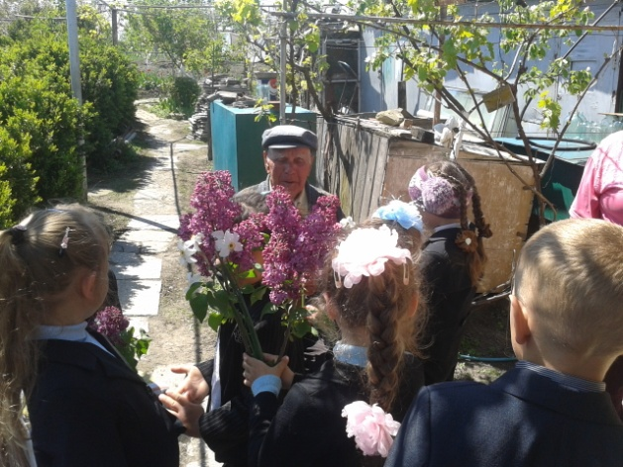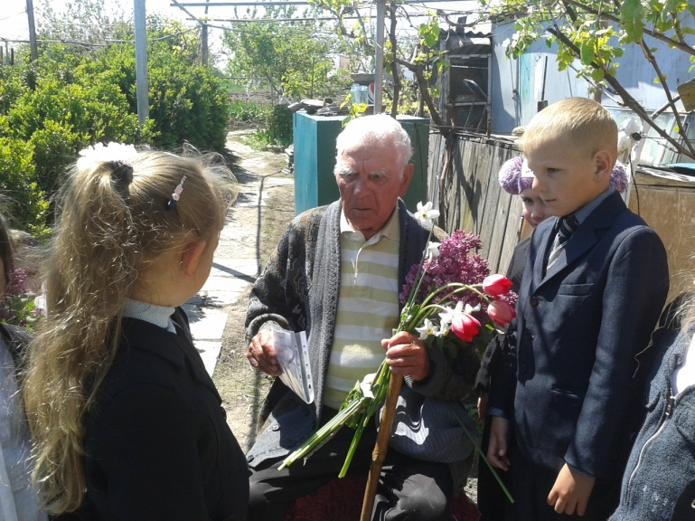
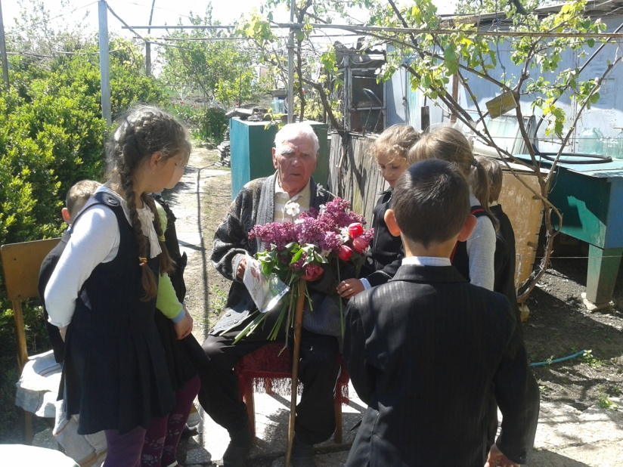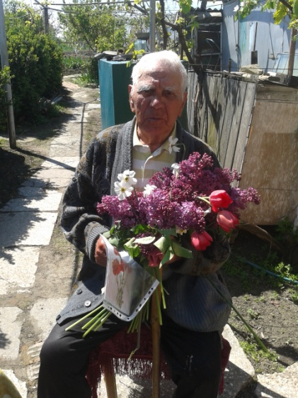
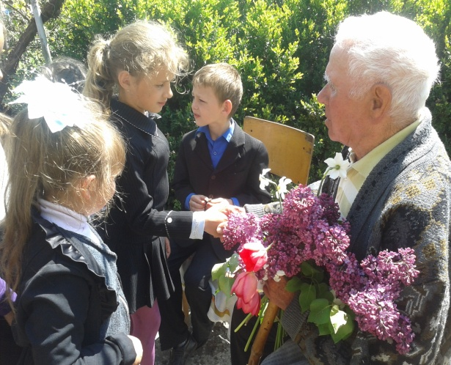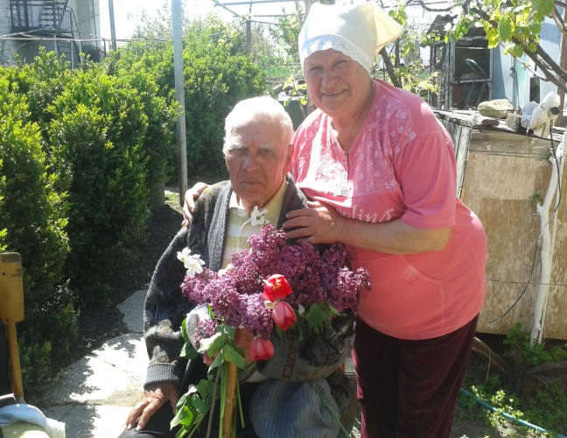
Упорядкування пам’ятників, меморіалів, братських могил – обов’язок сучасності перед пам’яттю загиблих. До справи взялися небайдужі - місцеві мешканці та учні НВК.
Участь учнів НВК у впорядкуванні території біля пам’ятника загиблим воїнам.
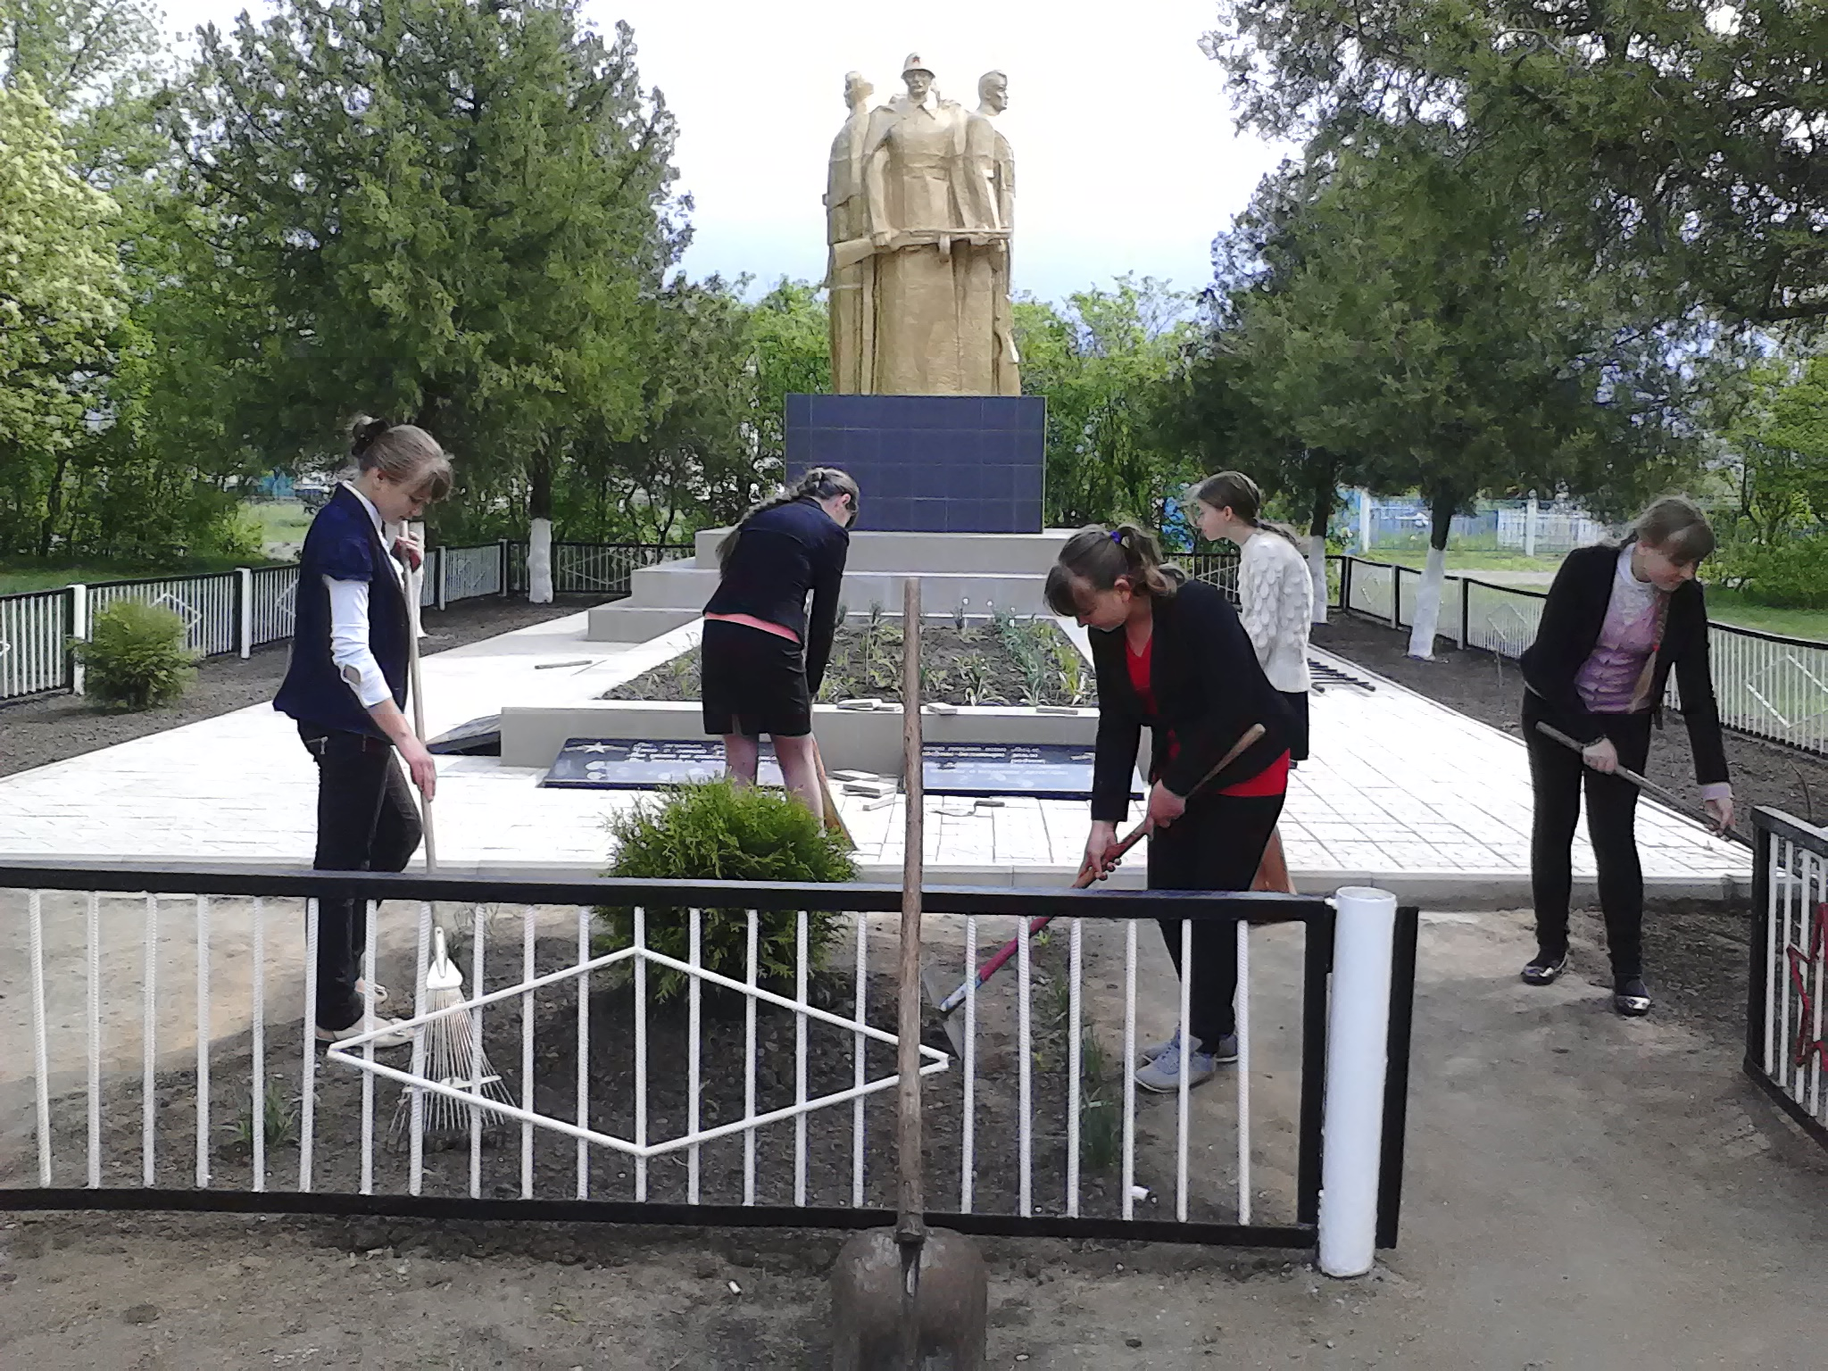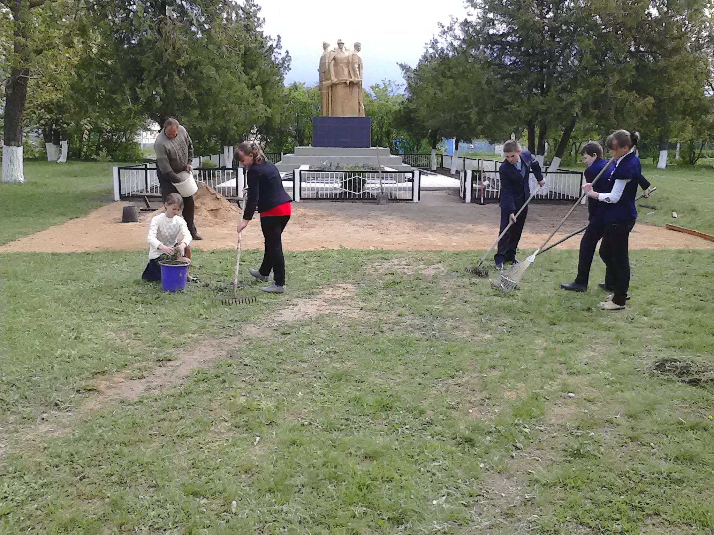
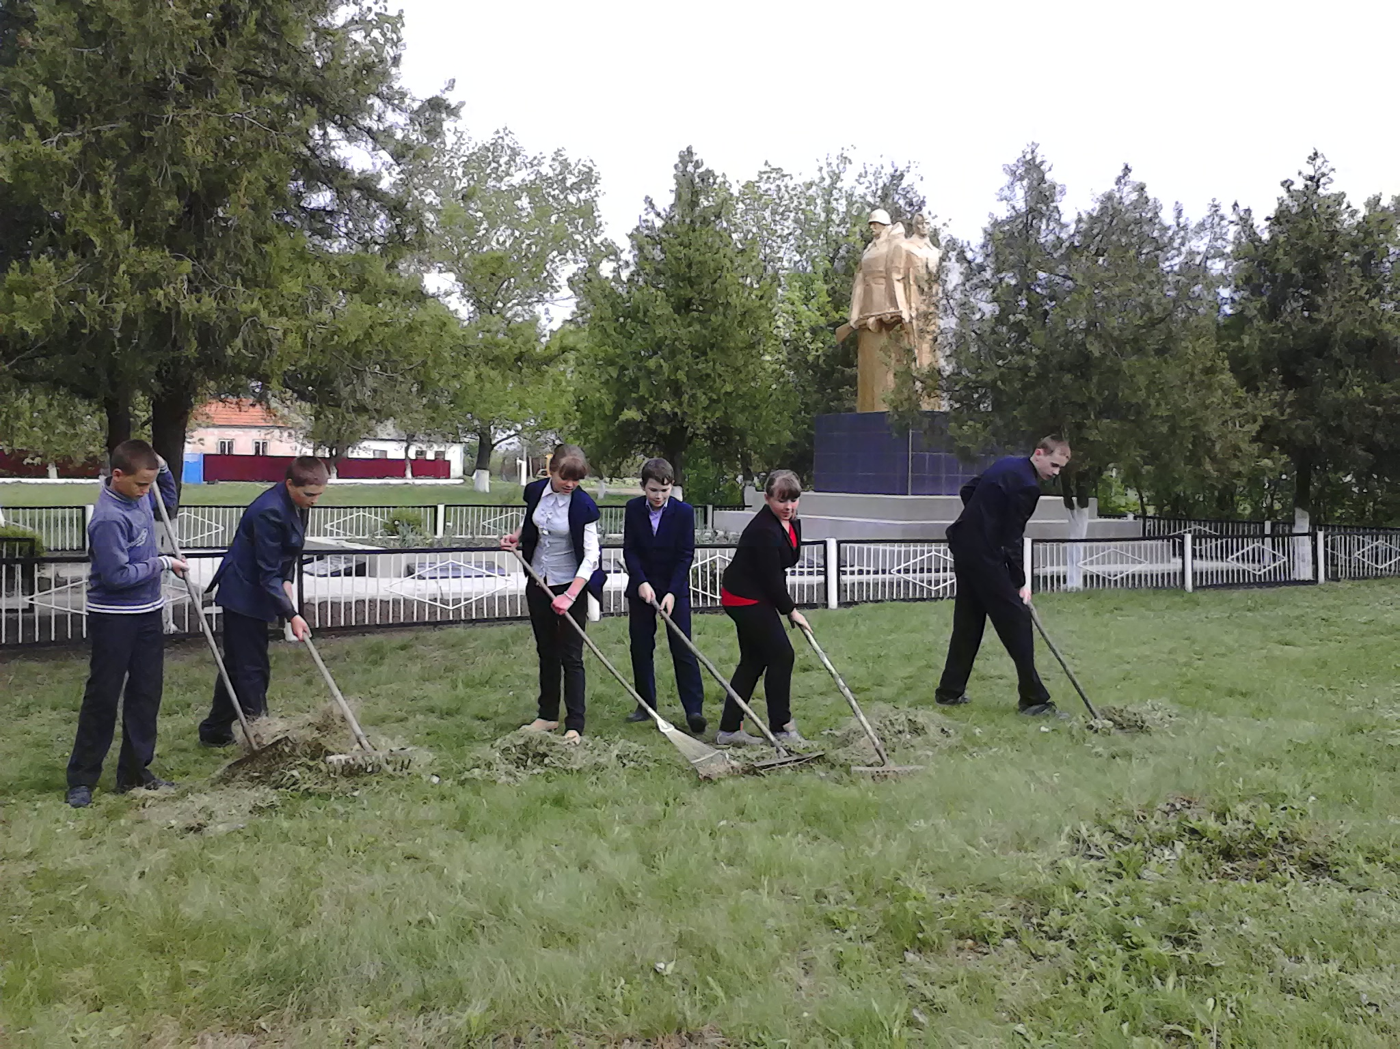
Сторінки минулого не треба забувати ніколи. Важкий шлях пройшло «покоління війни» - голод, холод, тяжка, виснажлива праця та страшні випробування в фашистських концтаборах. Ті, що залишилися в живих, сьогодні згадують усі ті роки з болем. Головне, щоб це більше не повторилося..Напередодні 70-ї річниці Перемоги над нацизмом у Європі та 70-ї річниці завершення Другої світової війни у нашому НВК пройшли уроки пам’яті.

